1-7-2018

Sistemas

PRESTAMOS PERSONALES

MANUAL DE CREACION DE PERFILES



Contenido

CREACION DE PERFILES 2

**1.** **Opción de Acceso:** 2

**2.** **Creación de Perfiles:** 3

**3.** **Consultar perfiles:** 4

**4.** **Eliminación de perfiles:** 5

# CREACION DE PERFILES

1. **Opción de Acceso:**

En el menú principal haremos clic en el **MÓDULO DE CONTROLES Y PERFILES**

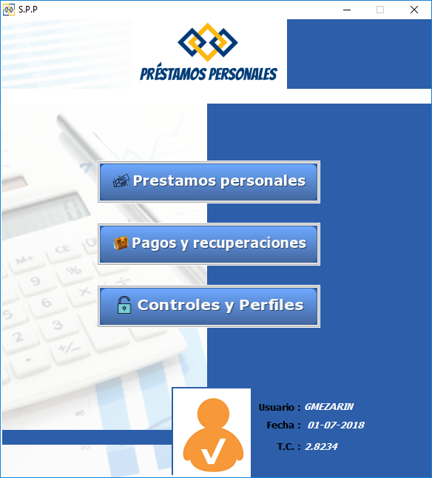

Haremos clic en el menú de **CONFIGURACIÓN** opción de **PERFILES** o al acceso directo a través de la barra de herramientas.

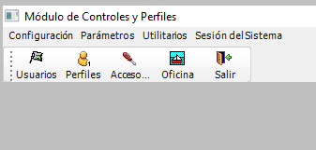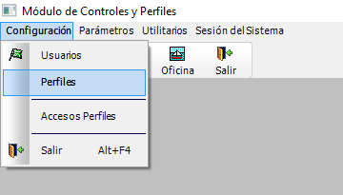

1. **Creación de Perfiles:**

La ventana de mantenimiento que se mostrará será:

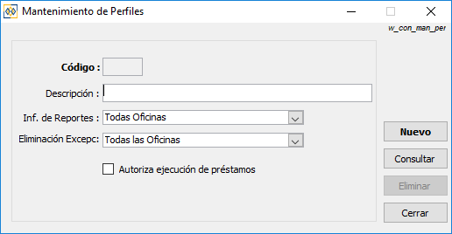

Procederemos a digitar la descripción de nuestro perfil, observaremos que el botón nuevo cambia a grabar:

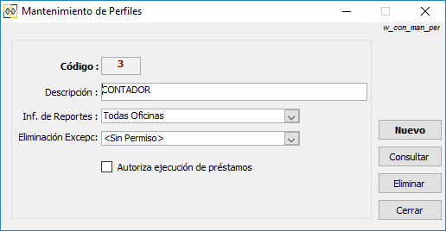

Tendremos opciones de permiso adicionales que son:

1. **información de reportes:** indicaremos si usuario puede ver información de todas las oficinas, oficina a la que pertenece o de solo información de su usuario (orientada a perfil de cobrador).
2. **Eliminación de excepciones:** indicaremos si usuario puede eliminar excepciones de operaciones (reprogramación de convenios de pagos, eliminación de cargos, etc.), de todas las oficinas, oficina a la que pertenece o sin permiso.
3. **Autoriza ejecución de préstamos:** Usuario podrá autorizar la ejecución de préstamos.

Luego de digitar y seleccionar las opciones mencionadas, se procederá a grabar la información apareciendo el mensaje siguiente si todo está correcto:

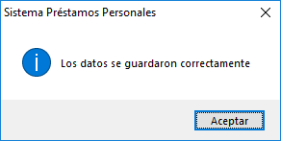

1. **Consultar perfiles:**

Haremos clic en botón consultar:

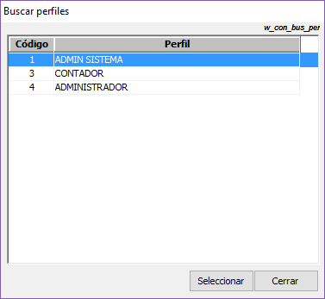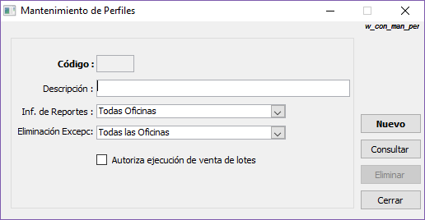

Seleccionamos el usuario a consultar y luego hacemos clic en seleccionar, pudiendo luego realizar las modificaciones necesarias si lo requiriera.

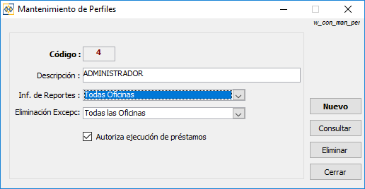

1. **Eliminación de perfiles:**

Primero se consultará siguiendo las indicaciones anteriores y luego haremos clic en botón eliminar, apareciendo el siguiente mensaje:

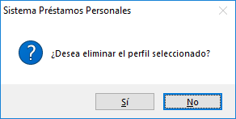

Hacemos clic en el botón si apareciendo el siguiente mensaje:

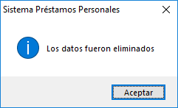

**Nota:**

No deberá eliminarse perfiles de usuarios que ya hayan usado el sistema.